TOPOLOGIES

**A. Physical and Logical Topologies**

The data link layer needs to understand the network's *logical* topology (how data flows) to properly prepare data for the physical network. Topology describes how devices are connected. There are two types:

* Physical Topology: The *actual* wiring/connections (e.g., star, point-to-point).
* Logical Topology: The *data flow* path (how frames travel).

The data link layer uses the *logical* topology to determine framing and media access control methods. A diagram usually shows the *physical* topology.

**B. WAN Topologies**

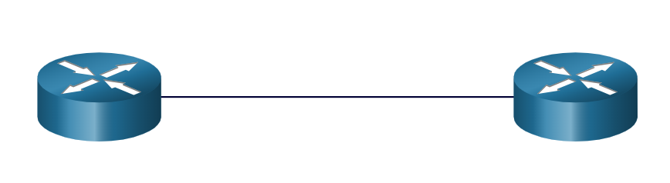- Point-to-point: most common WAN topology. 

- Hub-and-Spoke: WAN version of the star topology in which a central site interconnects branch sites through the use of point-to-point links

- Mesh:

**C. Point-to-point topology:**

In a physical point-to-point topology:

* Two devices are directly connected.
* There's no media sharing, simplifying communication.
* Protocols like PPP streamline data transfer since all frames are for the connected devices.
* It is very simple, because the frame only have a source and destination, and they are the two devices that are connected.
* Point-to-point topologies are limited to two nodes.
* **Logical vs. Physical:** Even with many physical devices in between, a logical point-to-point connection remains.
* **Indirect Connection:** Nodes can be geographically distant and connected via multiple intermediary devices.
* **Logical Simplicity:** The logical connection behaves as if it's a direct link, regardless of the physical path's complexity.
* **Data Flow:** The data logically flows directly between the source and destination, even if it physically hops through many devices.

**D. LAN Topologies**

- Multiaccess LANs (Star/Extended Star):

* Devices connect to a central switch (or multiple interconnected switches).
* Easy setup, scalable, and troubleshoot.
* Early stars used hubs.

- Point-to-Point Ethernet:

* Two devices (e.g., routers) connected directly.

- Legacy LAN Topologies:

* Bus: Devices chained on a single cable (older Ethernet).
* Ring: Devices connected in a loop (FDDI, Token Ring).

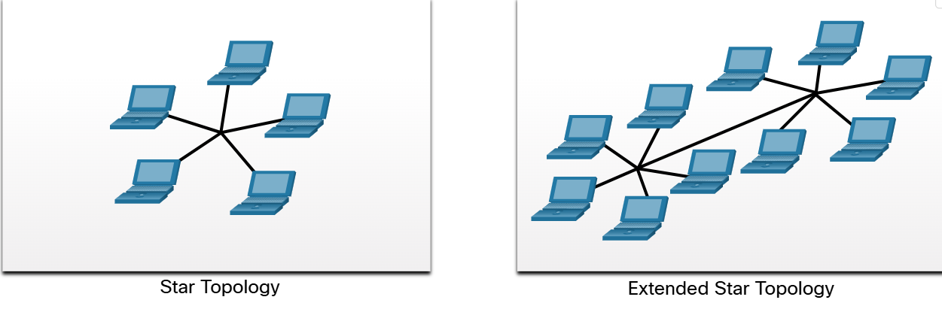- Visual Note: A straight line in diagrams often represents an Ethernet LAN, including star or extended star setups.

**E. Half and Full Duplex Communication**

- Half-Duplex:

* Devices can send OR receive, but not at the same time.
* Like a walkie-talkie.
* Used in WLANs and older Ethernet hubs.

- Full-Duplex:

* Devices can send AND receive simultaneously.
* Like a phone call.
* Used in Ethernet switches.

- Duplex Mismatch:

* If devices use different duplex modes, it causes problems (inefficiency, latency).
* It is very important that both sides of a connection use the same duplex setting.

**F. Access Control Methods:**

- Multiaccess Networks: Allow multiple devices to try and use the network at the same time.

- Access Control: Rules are needed to manage shared network access.

- Two Methods:

* **Contention-based (Truy cập dựa trên tranh chấp):** Devices compete for access (e.g., Ethernet, Wi-Fi).
* **Controlled access (Truy cập được kiểm soát**): Access is managed (less common in typical LANs).

**G. Contention-based access**

In contention-based multiaccess networks, all nodes are operating in half-duplex, competing for the use of the medium. However, only one device can send at a time. Therefore, there is a process if more than one device transmits at the same time. Examples of contention-based access methods include the following:

- Carrier sense multiple access with collision detection (CSMA/CD)/ **Truy cập đa truy cập cảm nhận sóng mang với phát hiện xung đột (CSMA/CD)**: used on legacy bus-topology Ethernet LANs

- Carrier sense multiple access with collision avoidance (CSMA/CA)/ **Truy cập đa truy cập cảm nhận sóng mang với tránh xung đột**: used on Wireless LANs

**H. Carrier sense multiple access with collision detection (CSMA/CD)**

Mục tiêu:

* Mục tiêu chính của CSMA/CD là cho phép nhiều thiết bị chia sẻ cùng một phương tiện truyền dẫn (ví dụ: cáp đồng trục) một cách hiệu quả, đồng thời giảm thiểu xung đột dữ liệu.

Nguyên lý hoạt động:

1. Carrier Sense (Cảm nhận sóng mang):
   * Trước khi truyền dữ liệu, một thiết bị sẽ "lắng nghe" xem phương tiện truyền dẫn có đang được sử dụng hay không.
   * Nếu phương tiện đang rỗi, thiết bị sẽ bắt đầu truyền dữ liệu.
   * Nếu phương tiện đang bận, thiết bị sẽ đợi cho đến khi rỗi.
2. Multiple Access (Đa truy cập):
   * Nhiều thiết bị có thể truy cập và sử dụng cùng một phương tiện truyền dẫn.
3. Collision Detection (Phát hiện xung đột):
   * Trong quá trình truyền dữ liệu, thiết bị sẽ tiếp tục theo dõi phương tiện truyền dẫn để phát hiện xung đột.
   * Xung đột xảy ra khi hai hoặc nhiều thiết bị truyền dữ liệu đồng thời.
   * Khi phát hiện xung đột, tất cả các thiết bị đang truyền sẽ dừng lại ngay lập tức.
4. Jam Signal (Tín hiệu gây nhiễu):
   * Các thiết bị liên quan sẽ gửi một "tín hiệu gây nhiễu" để đảm bảo rằng tất cả các thiết bị khác trên mạng đều nhận biết được xung đột.
5. Backoff Algorithm (Thuật toán lùi lại):
   * Sau khi xung đột, mỗi thiết bị sẽ đợi một khoảng thời gian ngẫu nhiên trước khi thử truyền lại.
   * Khoảng thời gian chờ này được tính toán bằng "thuật toán lùi lại" để giảm thiểu khả năng xung đột lặp lại.

Ưu điểm:

* Cho phép sử dụng hiệu quả phương tiện truyền dẫn trong môi trường mạng có lưu lượng thấp.
* Đơn giản và dễ triển khai trong các mạng nhỏ.

Nhược điểm:

* Hiệu suất giảm đáng kể khi lưu lượng mạng tăng cao do tăng khả năng xung đột.
* Không phù hợp với các mạng có yêu cầu thời gian thực hoặc độ trễ thấp.
* CSMA/CD hoạt động trên half-duplex, nghĩa là chỉ có thể truyền hoặc nhận dữ liệu tại 1 thời điểm.

Lưu ý:

* CSMA/CD chủ yếu được sử dụng trong các mạng Ethernet cũ sử dụng cấu trúc liên kết bus và cáp đồng trục.
* Trong các mạng Ethernet hiện đại sử dụng switch và cấu trúc liên kết star, CSMA/CD đã được thay thế bằng full-duplex và các phương pháp kiểm soát truy cập hiệu quả hơn.

- Hãy tưởng tượng CSMA/CD như một buổi họp mặt trong một căn phòng chật chội, nơi mọi người đều muốn nói chuyện:

* "Carrier Sense" (Cảm nhận sóng mang): Trước khi nói, bạn lắng nghe xem có ai đang nói không. Nếu phòng yên tĩnh, bạn bắt đầu nói.
* "Multiple Access" (Đa truy cập): Mọi người trong phòng đều có thể cố gắng nói.
* "Collision Detection" (Phát hiện xung đột): Nếu hai người bắt đầu nói cùng lúc, sẽ xảy ra xung đột (mọi người nói chồng chéo lên nhau). Bạn nhận ra điều này và dừng lại.
* "Jam Signal" (Tín hiệu gây nhiễu): Bạn và người kia cùng nói "dừng lại!" để mọi người đều biết có xung đột.
* "Backoff Algorithm" (Thuật toán lùi lại): Mỗi người đợi một khoảng thời gian ngẫu nhiên trước khi thử nói lại.

Liên tưởng ngắn gọn: CSMA/CD giống như một cuộc trò chuyện lịch sự (nhưng đôi khi ồn ào) trong một căn phòng. Mọi người lắng nghe trước khi nói, và nếu có xung đột, họ sẽ dừng lại và thử lại sau.

**I. Carrier sense multiple access with collision avoidance (CSMA/CA)**

Mục tiêu:

* Giảm thiểu tối đa xung đột dữ liệu trong môi trường không dây, nơi việc phát hiện xung đột khó khăn hơn so với mạng có dây.

Nguyên lý hoạt động:

1. Carrier Sense (Cảm nhận sóng mang):
   * Trước khi truyền dữ liệu, thiết bị sẽ "lắng nghe" để kiểm tra xem kênh không dây có đang được sử dụng hay không.
   * Nếu kênh rỗi, thiết bị sẽ tiếp tục các bước tiếp theo.
   * Nếu kênh bận, thiết bị sẽ đợi một khoảng thời gian ngẫu nhiên.
2. Interframe Space (IFS):
   * Sau khi cảm nhận kênh rỗi, thiết bị sẽ đợi một khoảng thời gian ngắn gọi là IFS (Interframe Space). Có nhiều loại IFS khác nhau, mỗi loại có độ trễ khác nhau, để ưu tiên các loại lưu lượng khác nhau.
3. Random Backoff (Lùi lại ngẫu nhiên):
   * Sau IFS, thiết bị sẽ đợi thêm một khoảng thời gian ngẫu nhiên trước khi truyền.
   * Khoảng thời gian này được tính toán để giảm thiểu khả năng hai thiết bị cùng truyền đồng thời.
4. RTS/CTS (Request to Send/Clear to Send):
   * Trong một số trường hợp, thiết bị có thể sử dụng cơ chế RTS/CTS.
   * Thiết bị gửi yêu cầu truyền (RTS) đến điểm truy cập (access point).
   * Điểm truy cập trả lời bằng cách gửi thông báo cho phép truyền (CTS) đến tất cả các thiết bị trong phạm vi.
   * Cơ chế này giúp giảm thiểu xung đột ẩn (hidden node problem).
5. ACK (Acknowledgement):
   * Sau khi truyền dữ liệu thành công, thiết bị nhận sẽ gửi một thông báo xác nhận (ACK) đến thiết bị gửi.
   * Nếu thiết bị gửi không nhận được ACK, nó sẽ giả định rằng đã xảy ra xung đột và thử truyền lại.

Ưu điểm:

* Giảm thiểu xung đột trong môi trường không dây.
* Tăng hiệu suất mạng WLAN.

Nhược điểm:

* Phức tạp hơn CSMA/CD.
* Có thể gây ra độ trễ cao hơn.

Điểm khác biệt chính so với CSMA/CD:

* CSMA/CA tập trung vào việc *tránh* xung đột, trong khi CSMA/CD tập trung vào việc *phát hiện* xung đột.
* CSMA/CA sử dụng các cơ chế như IFS, backoff ngẫu nhiên và RTS/CTS để giảm thiểu xung đột.
* CSMA/CA được sử dụng trong mạng không dây, trong khi CSMA/CD được sử dụng trong mạng có dây (Ethernet cũ).

Tóm lại, CSMA/CA là một giao thức quan trọng giúp đảm bảo hoạt động hiệu quả của mạng không dây bằng cách giảm thiểu xung đột dữ liệu.

- Chắc chắn rồi! Hãy tưởng tượng CSMA/CA như một buổi họp trong một phòng chờ, nơi mọi người đều muốn đặt câu hỏi, nhưng không ai muốn nói chồng chéo lên nhau:

* "Carrier Sense" (Cảm nhận sóng mang): Trước khi đặt câu hỏi, bạn lắng nghe xem có ai đang nói không. Nếu phòng yên tĩnh, bạn tiếp tục.
* "IFS (Interframe Space)": Bạn đợi một chút (một khoảng thời gian ngắn) để chắc chắn rằng không ai vừa mới kết thúc câu hỏi.
* "Random Backoff" (Lùi lại ngẫu nhiên): Nếu bạn vẫn thấy yên tĩnh, bạn đợi thêm một khoảng thời gian ngẫu nhiên nữa, chỉ để chắc chắn hơn.
* "RTS/CTS (Request to Send/Clear to Send)": Nếu bạn có một câu hỏi dài, bạn giơ tay xin phép trước. Người điều hành (access point) sẽ thông báo cho mọi người biết bạn sắp hỏi.
* "ACK (Acknowledgement)": Sau khi bạn hỏi xong, người điều hành sẽ gật đầu xác nhận đã nghe rõ.

Liên tưởng ngắn gọn: CSMA/CA giống như một buổi họp lịch sự trong phòng chờ. Mọi người đợi lượt, xin phép trước khi nói, và xác nhận sau khi nói xong.